Le seum : jamais deux sans trois ? Qu'en dit la Bible ?

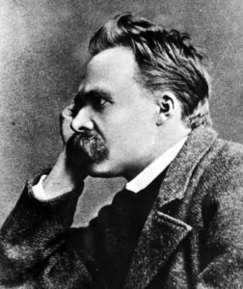
Friedrich Nietzsche
La Une du journal français L’Équipe, au lendemain de la deuxième défaite consécutive de l’équipe nationale belge de football face à l’équipe de France championne du monde, a fait particulièrement réagir en Belgique :
Elle a, chez beaucoup, mis et touillé le doigt dans la plaie saignante de la déception, de la tristesse, de la colère, de l’autodévalorisation, du désir de vengeance... ce que le philosophe allemand Nietzsche appelle le ressentiment... ce que d’autres nomment le seum...
Des « passions tristes » aurait dit Baruch Spinoza, un philosophe hollandais du 17ème siècle.
Qu’est-ce que le seum ? le ressentiment ? L’expression « avoir le seum » est une expression argotique dans le langage des jeunes de banlieue. Elle pourrait se traduire par « avoir la haine » dans un contexte de frustration, de déception... avoir la haine contre celui qui a provoqué cette frustration. Cette haine de l’autre se mélange de tristesse et de haine de soi, d’autodévalorisation, avec un sentiment d’injustice, de « vie mal faite ».
Le mot « seum » est la reprise d’un mot arabe سم, sm qui signifie « venin »).
Le seum, le ressentiment, est en effet bien un venin intérieur, mélange de haine de soi et de haine de l’autre :
- son venin nous détruit intérieurement : il détruit notre joie d’exister, notre confiance en nous-mêmes, notre confiance en la vie (le seum, le ressentiment, c’est de la « haine de soi »)
- son venin nous pousse à vouloir détruire l’autre parce que nous le jugeons injustement favorisé : il détruit notre aptitude à la relation gratuite, fraternelle, avec autrui (le seum, le ressentiment, c’est de la « haine de l’autre »)

Friedrich Nietzsche (1844 - 1900) : le seum contre la volonté de puissance
La lecture philosophique que Nietzsche fait du réel et de l’existence pourrait se synthétiser ainsi :
- Le réel, l’existence, est tragique : tissé de souffrance, d’injustice, de négativité (Nietzche dénonce toutes les échappatoires vers lesquelles tend l’homme pour se voiler la face à ce sujet, pour nier le réel, pour le remplacer par un double imaginaire de la réalité - une de ces échappatoires, pour Nietzsche, est la religion qui amène l’homme à croire à un arrière-monde illusoire (le paradis, l’au-delà...)
- Dans ce réel tragique, l’homme est appelé à laisser se développer joyeusement sa volonté de puissance. Nietzsche ne parle pas là d’une volonté orgueilleuse de domination d’autrui ou de domination du monde, de la nature. La puissance dont il est ici question, c’est ce que nous sommes potentiellement et que nous gagnons toujours à laisser se développer joyeusement, dans le tragique de l’existence. Loin d’être un obstacle au développement de ses potentialités, l’existence tragique, le réel tragique, permettent le développement de nos potentialités qui ont besoin d’obstacles pour se réaliser.
« La vie est, à mes yeux, instinct de croissance, de durée, d’accumulation de force, de puissance : là où la volonté de puissance fait défaut, il y a déclin. » (Nietzche)
Pour Nietzche, le seum, le ressentiment, empêche cette volonté de puissance de se réaliser. Il réduit à rien, il est nihiliste (nihil, en latin = rien, néant). Sa tristesse est toxique. Il est maladif et empêche « la grande santé » (cliquez pour une note du blog à ce sujet). Il faut laisser notre volonté de puissance nous libérer du seum.

Les Unes de la presse belge du 8 octobre
La Une de la Nouvelle Gazette est fataliste :
Michy Batshuayi regarde dépité vers le ciel, vers ce maudit destin qui a condamné la Belgique à la défaite contre ces maudits Français... Et s’il y a malédiction, nous ne pouvons que nous préparer à la prochaine défaite, en Coupe du Monde dans un an et demi... Jamais deux sans trois.
Paradoxalement, cette vision fataliste peut être vue comme une forme d’échappatoire au seum. C’est le destin, nous n’avons rien à espérer, nous pouvons nous rappeler la leçon de sagesse des philosophes stoïciens de l’antiquité (l’antiquité a un regard tragique sur l’existence - voir la note du blog à ce sujet). Ce que tu ne peux changer, accepte-le et change ta manière de le vivre en éteignant ou en laissant s’éteindre tes pensées négatives... Ataraxie (absence de troubles intérieurs, paix de l’âme)...
La Libre Belgique relance le Triangle de Karpman et la joue « victime » :
Le triangle de Karpman est un jeu de communication qui permet de se donner une valeur en se posant soit comme victime d’un bourreau soit comme sauveur s’affrontant à un bourreau pour défendre une victime. C’est aussi une forme d’échappatoire au seum :
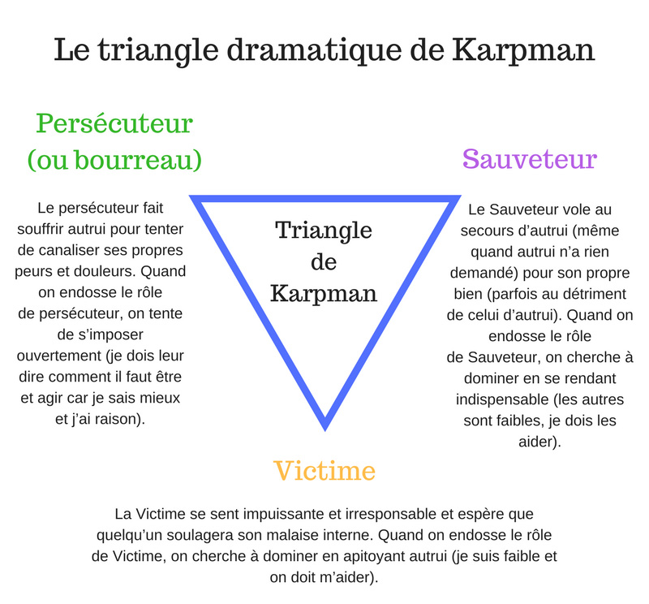
L’humour d’autodérision ludique de la Une du Soir, avec sa référence subliminale à l’Oreille Cassée d’Hergé, n’est-il pas une meilleure attitude ? L’humour d’autodérision (typiquement belge, dit-on) est en effet d’abord l’expression de la Joie quand se déploie une volonté de Puissance dans un contexte tragique :
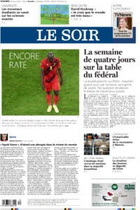
Dans L’oreille cassée, Tintin affronte des malfrats sud-américains qui ratent systématiquement leurs mauvais coups et répètent, avec seum et dépit, "Caramba, encore raté". Leur perroquet, ironiquement, le leur répète indéfiniment... mais, bien évidemment, même quand les sacripants tentent de tuer le perroquet, ils... ratent encore caramba !
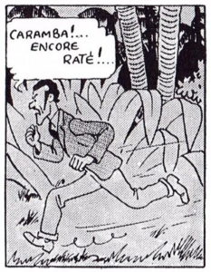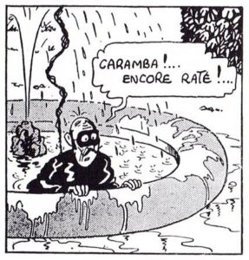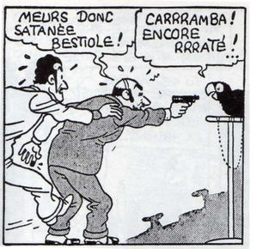
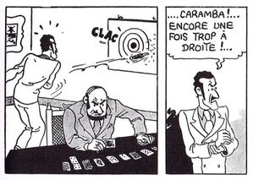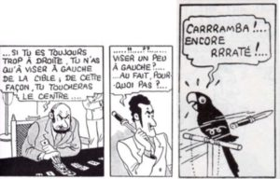

La vraie raison de la défaite de l’équipe belge contre l’équipe de France en demi-finale de la Nation League...
Si l’on réfléchit tactiquement et stratégiquement, cette défaite est évidemment voulue tactiquement par Martinez... Le but est de gagner la coupe du monde dans 18 mois... donc de battre alors la France si nous la retrouvons (par exemple en finale)... Comme la France est une équipe très forte, tout ce qui pourra alors provoquer chez elle un excès de confiance facilitera la victoire belge... Et donc laisser la France gagner cette demi-finale d’une compétition de moindre importance, après une première victoire en demi-finale de la coupe du monde 2018, a pour but tactique de provoquer un excès de confiance fatal lors de la prochaine rencontre...
On sort de son seum comme on peut... ici par une forme de dissonance cognitive rationalisante... :-)

Quand la Bible, au chapitre 4 de la Genèse, annonçait la défaite belge et notre seum...
On le sait, les récits littéraires ont une portée morale, ils donnent à penser au lecteur, ils instruisent sur la vie, sur la psychologie humaine, sur l’existence. Les récits religieux peuvent être lus également ainsi. S’y ajoute une dimension spirituelle, une dimension de foi : s’exprime aussi quelque chose sur la relation à Dieu et sur ce que l’homme de foi croit au sujet de la relation que Dieu a (aurait) avec la création, avec l’être humain.
Une manière de lire un récit biblique est la lecture actualisante : que nous dit le texte sur ce que nous vivons aujourd’hui, dans la situation de vie qu’il nous est donné de vivre là, maintenant ?...
Que nous dit, par exemple, le récit de l’assassinat d’Abel par Caïn à propos du seum des Belges après que la victoire a souri à l’équipe de France ?...

Le texte dans la traduction liturgique francophone
L’homme s’unit à Ève, sa femme : elle devint enceinte, et elle mit au monde Caïn. Elle dit alors : « J’ai acquis un homme avec l’aide du Seigneur ! » Dans la suite, elle mit au monde Abel, frère de Caïn. Abel devint berger, et Caïn cultivait la terre.
Au temps fixé, Caïn présenta des produits de la terre en offrande au Seigneur. De son côté, Abel présenta les premiers-nés de son troupeau, en offrant les morceaux les meilleurs. Le Seigneur tourna son regard vers Abel et son offrande, mais vers Caïn et son offrande, il ne le tourna pas. Caïn en fut très irrité et montra un visage abattu.
Le Seigneur dit à Caïn : « Pourquoi es-tu irrité, pourquoi ce visage abattu ? Si tu agis bien, ne relèveras-tu pas ton visage ? Mais si tu n’agis pas bien…, le péché est accroupi à ta porte. Il est à l’affût, mais tu dois le dominer. »
Caïn dit à son frère Abel : « Sortons dans les champs. » Et, quand ils furent dans la campagne, Caïn se jeta sur son frère Abel et le tua.
Le Seigneur dit à Caïn : « Où est ton frère Abel ? » Caïn répondit : « Je ne sais pas. Est-ce que je suis, moi, le gardien de mon frère ? » Le Seigneur reprit : « Qu’as-tu fait ? La voix du sang de ton frère crie de la terre vers moi ! Maintenant donc, sois maudit et chassé loin de cette terre qui a ouvert la bouche pour boire le sang de ton frère, versé par ta main. Tu auras beau cultiver la terre, elle ne produira plus rien pour toi. Tu seras un errant, un vagabond sur la terre. »
Alors Caïn dit au Seigneur : « Mon châtiment est trop lourd à porter ! Voici qu’aujourd’hui tu m’as chassé de cette terre. Je dois me cacher loin de toi, je serai un errant, un vagabond sur la terre, et le premier venu qui me trouvera me tuera. » Le Seigneur lui répondit : « Si quelqu’un tue Caïn, Caïn sera vengé sept fois. » Et le Seigneur mit un signe sur Caïn pour le préserver d’être tué par le premier venu qui le trouverait.
Caïn s’éloigna de la face du Seigneur et s’en vint habiter au pays de Nod, à l’est d’Éden. Il s’unit à sa femme, elle devint enceinte et mit au monde Hénok. Il construisit une ville et l’appela du nom de son fils : Hénok.

Le texte dans la version actualisée et appliquée au seum belge
L’homme s’unit à Ève, sa femme : elle devint enceinte, et elle mit au monde les Belges. Elle dit alors : « J’ai acquis des hommes (Jules César le dira aussi : "de tous les peuples de la Gaule, les Belges sont les plus braves) avec l’aide du Seigneur ! » Dans la suite, elle mit au monde les Français, frères des Belges. Les Français devinrent bergers, et les Belges cultivaient la terre.
Au temps fixé, Les Belges présentèrent des produits de leur football en offrande au Seigneur. De leurs côté, les Français présentèrent leur équipe, en offrant les meilleurs de leurs affiliés (Mbappé, Benzema... mais manquait Kante). Le Seigneur tourna son regard vers les Français et leur offrande, mais vers les Belges et leur offrande, il ne le tourna pas. Les Belges eurent un énorme seum et montrèrent un visage abattu.
Le Seigneur dit aux Belges : « Pourquoi avez-vous le seum, pourquoi ce visage abattu ? Si vous agissez bien, ne relèverez-vous pas votre visage ? Mais si vous n’agissez pas bien…, le péché est accroupi à votre porte. Il est à l’affût, mais vous devez le dominer. »
Les Belges dirent à leurs frères Français : « Sortons dans les champs. » Et, quand ils furent dans la campagne, les Belges se jetèrent sur leurs frères Français et les tuèrent.
Le Seigneur dit aux Belges : « Où sont donc vos frères les Français ? » Les Belges répondirent : « Nous ne savons pas. Est-ce que nous sommes, nous, les gardiens de nos frères ? »
(...)

Quelques points d’analyse :
- Le seum, le ressentiment, débouche sur le meurtre.
- Ce seum est d’autant plus intense que celui qui nous le fait éprouver est un proche, un "frère". Le peuple français est, parmi les peuples européens, celui qui est le plus proche, le plus "frère" du peuple belge (en tout cas des Belges francophones - pour les Belges flamands, c’est sans doute plutôt le peuple hollandais). Parce qu’alors, le frère devient un « frère ennemi » et que la haine envers un frère ennemi est souvent la plus intense de toute. Raison pour laquelle les Belges francophones se réjouissent si souvent « quand la France perd »?...
- Dans ce récit, le mal n’est jamais la fin de tout pour l’humanité : Caïn aurait pu échapper à son ressentiment s’il avait écouté Dieu, la fin du récit nous montre que sa vie n’est pas finie : comme Adam et Ève qui ont péché avant lui, il se mariera et aura des enfants. De plus, il permettra à l’humanité de découvrir une autre forme de civilisation que la civilisation pastorale (Abel, l’éleveur de bétail) et agricole (Caïn, avant, était agriculteur) : la civilisation urbaine - Caïn sera le fondateur de la première ville à laquelle il donnera le nom de son premier fils. Quand l’homme a commis le mal, il peut faire du bien dans la suite de sa vie.
- L’attitude prêtée à Dieu mérite d’être contemplée :
  - Il n’est pas indifférent au drame qui se noue intérieurement chez Caïn et qui peut déboucher sur le drame extérieur de l’assassinat.
  - Il intervient en cherchant à conscientiser Caïn et à le responsabiliser. Il le valorise en le regardant comme capable de ne pas se laisser dominer par la bête féroce du mal qui est à son affut et qui pourrait le pousser au meurtre.
  - Faut-il lire le fait que Dieu chasse Caïn comme simplement un châtiment ? En le séparant du lieu où tout lui rappellera le crime commis, Dieu ne permet-il pas à Caïn de se refaire une vie ailleurs ? de redevenir quelqu’un de bien : sous une forme nouvelle.
  - Dieu, dans ce récit, protège la vie et lui permet de continuer à se déployer, y compris pour l’assassin. Il stoppe le cycle de la vengeance qui, logiquement, amène à tuer l’assassin puisqu’il a tué... C’est le sens du signe placé sur Caïn et de la menace qui l’accompagne.

